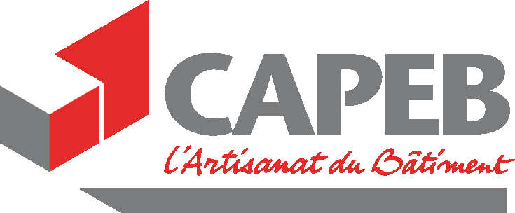

**UNA**

**MAÇONNERIE**

**CARRELAGE**

**DE LA CAPEB**

**CONFÉRENCE DE PRESSE**

**MERCREDI 11 AVRIL 2018**

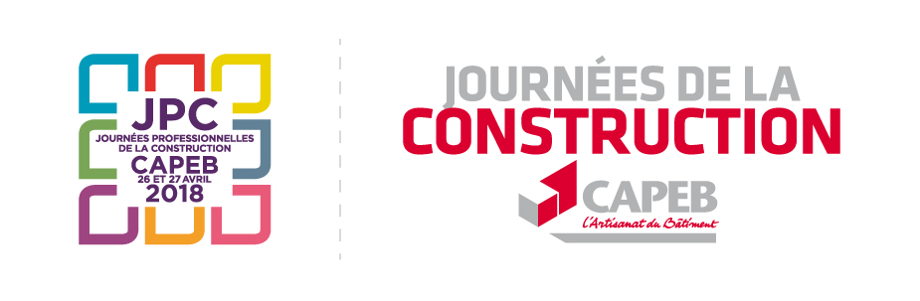

**LE PRESIDENT**

|  |  |
| --- | --- |
|  | **Dominique Métayer**  **Président de l’UNA Maçonnerie Carrelage**  **Vice-président de la CAPEB en charge du Réseau** |
| **L’artisan** | Dominique Métayer, né en 1954, créée son entreprise artisanale en 1973, située à Verneuil-sur-Seine dans les Yvelines.  Son activité principale est la maçonnerie avec la couverture pour spécialisation annexe. |
| **Le militant** | Adhérant à la CAPEB depuis 1995, il a plusieurs mandats :   * Président de la CAPEB régionale de l’Ile de France depuis février 2015, ancien-président de la CAPEB Grande Couronne-(77,78-91-95). * Président de l’UNA Maçonnerie-Carrelage * Trésorier au sein du Bureau de la CAPEB nationale de 2005 à 2015, depuis cette date élu vice-président chargé du Réseau * Vice-Président de l’U2P (ex-UPA) de la région Ile de de France.   Par ailleurs, il est élu Trésorier de l’AQC, Agence Qualité Construction. Membre du Conseil d’Administration du CERIB, centre d’études et de recherches de l’industrie du béton. |

**LES 5 CONSEILLERS PROFESSIONNELS**

|  |  |  |
| --- | --- | --- |
| t_toffoli**Thierry TOFFOLI**  Son entreprise de carrelage située en Haute Garonne emploie 2 salariés.  A l’assemblée générale de la CAPEB d’avril 2015, il a été élu administrateur confédéral.  Conseiller professionnel de l’UNA depuis 2000, il est membre des commissions de normalisation DTU et membre des Groupes spécialisés au CSTB.  Il s’occupe des DTU 52.1 et 52.2 relatifs à la pose de revêtements céramiques, du classement UPEC des carreaux et de la commission QUALIBAT. |  | H:\JPC\JPC 2015\Dossiers de presse JPC 2015\7 MC vendredi 12 juin\p_guerin_unamc_2.jpg**Philippe GUERIN**  Son entreprise artisanale emploie 9 salariés à Montmoreau en Charente, intervient en maçonnerie et couverture en activité principale et en terrassement et travaux funéraires en activité secondaire. Cet ECO Artisan pratique l’offre globale au sein d’un GME.  Il est président de sa CAPEB départementale.  Il a été désigné conseiller professionnel de l’UNA depuis avril 2015. Ses dossiers :   * Plan national d’actions sur l’assainissement * DTU 14.1 * Commission Nationale AFPA pour l’U2P |
|  |  | **Laurent MARMONIER**  Cet artisan installé en Isère à Poliénas dirige une entreprise de maçonnerie  tournée vers la restauration du bâti ancien et vers l’amélioration thermique.  Ses activités le conduisent plus vers le bâti rural que le neuf. Il est membre d’un GME appelé ECOREZO.  Il est administrateur de la CAPEB de l’Isère à laquelle il a adhéré en 2001.  Conseiller professionnel depuis 2014, il gère les dossiers suivants :   * Le groupe de travail Chanvre * Le groupe Technique Patrimoine de la CAPEB, commission de normalisation européenne du patrimoine culturel   Le groupe de travail Formation (BTS Enveloppe) |

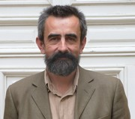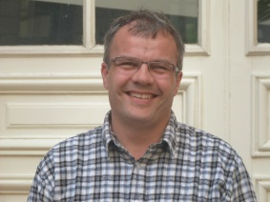

**Bruno PAWLONSKI**

Cet ECO Artisan en maçonnerie est installé en Maine et Loire à Chaudron où il emploie 15 salariés.

Il a rejoint l’équipe des conseillers en 2015 à l’issue de l’assemblée générale. Il est adhérent de sa CAPEB départementale depuis 1993 et est membre de la section maçonnerie.

Au sein de l’UNA, il s’intéresse plus particulièrement à la normalisation (DTU 20.1, DTU 21, DTU 23.4 et DTU 23.5) et de l’assainissement non collectif.

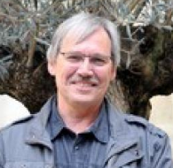

**Eric HAMELINE**

Carreleur en Maine et Loire, il emploie 3 salariés.

Adhérent depuis 1996, il est aujourd’hui vice-Président de sa CAPEB départementale

En 2016, il est nommé Conseiller Professionnel pour les dossiers suivants : Rénovation des Brevets professionnels de Carreleur à la 5ème CPC du Bâtiment en formation initiale.

**PRÉSENTATION DE L’UNA**

**LE RÔLE DES UNA AU SEIN DE LA CAPEB**

La CAPEB regroupe en son sein 8 Unions Nationales Artisanales qui défendent et représentent les métiers de l’artisanat du bâtiment.

* Couverture-Plomberie-Chauffage
* Équipement électrique et Electrodomotique
* Maçonnerie-Carrelage
* Charpente-Menuiserie-Agencement
* Peinture-Vitrerie-Revêtements
* Métiers et Techniques du Plâtre et de l’Isolation
* Serrurerie-Métallerie
* Métiers de la Pierre

Au sein de chaque Union Nationale Artisanale, le Président élu et ses conseillers professionnels élaborent, sur la base des propositions faites par les CAPEB départementales et leurs sections professionnelles, la politique de leur profession lors de conseils et de réunions de concertation. Les sections départementales constituent le premier échelon de la politique professionnelle. Elles détectent les besoins des artisans et les font remonter à la CAPEB nationale sous forme de préconisations.

Les domaines de compétences des UNA sont :

* L’élaboration et la mise en œuvre d’une politique professionnelle au sein de la filière
* La promotion et la représentation des métiers
* L’anticipation des évolutions des métiers
* La prospective professionnelle et la conquête des marchés.

Plusieurs fois par an, les présidents d’UNA se réunissent au sein du Conseil des Professions, présidé par le Président de la CAPEB, afin d’examiner les actions et les projets communs aux différentes professions. Une politique cohérente est ainsi définie et mise en application.

**LES ACTIONS DE L’UNA MC**

**Dossiers Techniques et Professionnels**

En 2017, l’UNA Maçonnerie Carrelage s’est montrée particulièrement active sur le dossier de la normalisation en portant haut et fort la voix de l’artisanat du Bâtiment.

L’UNA a été très active dans la révision du NF DTU 20.1 Maçonnerie de petits éléments dont elle assure la présidence. C’est une première pour la CAPEB de se voir confier la présidence d’une telle commission de normalisation. Le DTU est actuellement à l’enquête publique, dernière étape avant sa publication. Cette révision, dont le but était la mise en cohérence des textes européens de justification des ouvrages (Eurocodes) avec les nouvelles normes européennes de produit, fut l’occasion d’apporter des modifications majeures. Parmi celles-ci, la gestion des interfaces et la prise en charge du niveau de référence, deux sujets particulièrement flous dans l’actuelle version en vigueur du DTU 20.1. Pour le trait de niveau, l’UNA MC a obtenu que ce dernier soit clairement défini et que sa pérennité soit assurée. La gestion des interfaces avec les autres métiers à l’exemple de l’interface menuiserie/gros œuvre, fera l’objet d’une norme dite OCIL « Ouvrages Complémentaires d’Interface Localisés ». Les travaux de cette commission viennent de débuter.

L’UNA MC participe aussi aux travaux de révision du NF DTU 13.3 Dallage : la partie 3 Dallage de maison individuelle n’est pas concernée par ces travaux, seules les parties 1 et 2, respectivement Dallage industriels et Dallages autres qu’industriels, le sont avec pour objectif de fondre ces deux parties en une seule plus compréhensible et prenant en compte les Eurocodes et les nouvelles normes européennes.

Le NF DTU 14.1 Travaux de cuvelage fait également l’objet d’une révision à laquelle participe l’UNA Maçonnerie Carrelage. Il est à noter la participation de l’UNA MC aux travaux de la commission Planchers en béton en charge de la rédaction du NF DTU 23.4 relatif aux planchers à prédalles.

Parmi les gros chantiers de l’année 2018, retenons les travaux sur la révision du DTU Fondations superficielles (DTU 13.11 et 13.12) qui viennent de débuter avec pour objectif la mise en cohérence avec les textes européens et plus précisément avec l’Eurocode 7 Calculs géotechniques. Cette révision permettra à l’UNA de rappeler qu’une étude de sol doit être réalisée avant tout démarrage de travaux et une indication devrait être inscrite dans ce sens dans le nouveau DTU.

Concernant les travaux liés au carrelage, l’UNA est active dans les Groupes Spécialisés du CSTB chargés d’introduire les Avis Techniques et est particulièrement impliquée dans la rédaction des cahiers sur le classement UPEC des locaux et des revêtements.

L’UNA s’implique également dans les différents plans de relance du bâtiment tels que le Plan de Transition Numérique du Bâtiment et PACTE.

Concernant PACTE, l’UNA travaille à la rédaction des calepins de chantier.

L’UNA participe à des actions du Plan de Transition Numérique dans le Bâtiment relatives aux propriétés génériques et aux bibliothèques d’objets génériques sur les propriétés des ouvrages du gros œuvre, de l’enveloppe et du carrelage liées aux règles de l’art.

Enfin, l’UNA, toujours soucieuse de l’amélioration de la qualité des constructions et de la santé sécurité sur les chantiers, participe à l’élaboration de guides et de vidéos de bonnes pratiques.

**Les dossiers formation**

L’UNA MC a participé aux travaux de prospective des Compagnons du Devoir dans le cadre de l’institut des métiers de la maçonnerie ainsi que celui de l’aménagement finition pour la partie carrelage. La CAPEB a participé au conseil de perfectionnement du CNAM avec les trois familles du compagnonnage pour la licence pro dispensée en France pour différents métiers ainsi que pour la réhabilitation.

L’UNA MC a suivi les travaux du Ministère du Travail sur le renouvellement des titres en maçonnerie et gros œuvre de l’AFPA.

L’UNA MC a contribué activement au dossier d’opportunité en vue de la rénovation des quatre CAP de la profession. Enfin, elle a contribué activement à la rénovation du BP maçonnerie et du BP carreleur mosaïste.

**Le patrimoine**

L’UNA est très attachée au dossier patrimoine et participe régulièrement au groupe patrimoine de la CAPEB dont les travaux ont porté sur une réflexion pour améliorer la visibilité des entreprises artisanales du bâtiment et leur faciliter l’accès au marché du patrimoine.

Dans le cadre de ce groupe de travail, les fiches thématiques dédiées au patrimoine ainsi que le guide des procédures et des partenaires du patrimoine ont fait l’objet d’une réactualisation.

Dans le cadre de la normalisation volontaire européenne pour le Patrimoine culturel, la CAPEB a été sollicitée sur un projet de groupe de travail concernant une norme « Surfaces architecturales ». La partie gros œuvre est suivie par l’UNA Maçonnerie Carrelage par sa participation aux travaux du groupe Miroir français à l’AFNOR.

**-----------------------------------------------------------------------------------------------------**

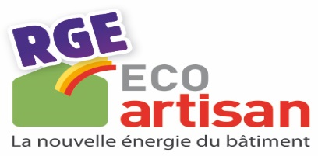

**Derniers chiffres 2018 :**

Nombre total d’entreprises qualifiées RGE (RECONNU GARANT DE l’ENVIRONNEMENT *(source Qualibat) =* **65 521.**

* + - **12 737 ECO Artisans**

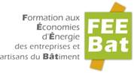

**Derniers chiffres 2018 :**

Nombre de formations FEEBAT réalisées depuis 2008 = **175 000**

*Pour Rappel =*

En 2016, le marché de la rénovation énergétique est actuellement de **11,3 milliards dans l’artisanat du bâtiment**.

La part des travaux de rénovation énergétique pèse pour **14 %** de l’activité totale (neuf et ancien) de l’artisanat du bâtiment.

**LES CHIFFRES-CLÉS DE LA PROFESSION**

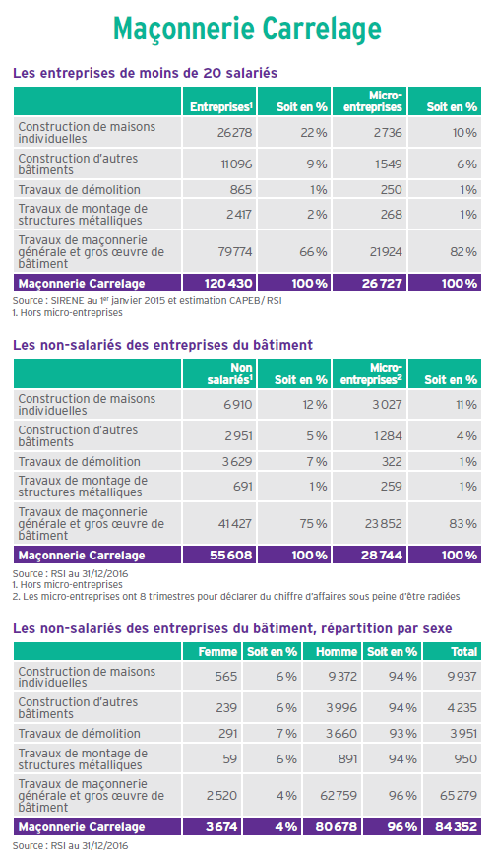

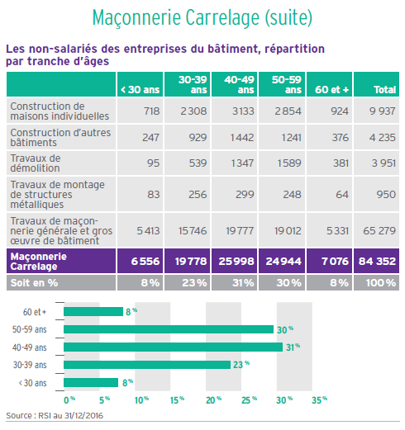

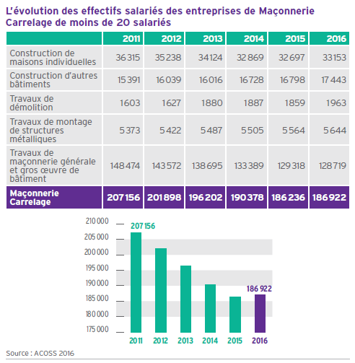

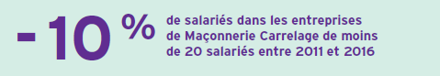

**LES JOURNÉES PROFESSIONN**E**LLES DE LA CONSTRUCTION**

**DECLARATION COMMUNE DES UNA :**

Les 8 présidents d’UNA, dont Jean Marc DESMEDT, ont signé une déclaration qui sera faite aux délégués présents à Brest relative à trois questions majeures et communes des métiers :

**1°) Le BIM**

**2°) les plans d’accompagnement**

**3°) déchets**

**4°) Réparation des équipements du bâtiment**

**5°) Les certificats d’économies d’énergie**

**6°) le Photovoltaïque**

1. **Concernant la question de l’obligation du recours au BIM dans les marchés**

Des réflexions sont actuellement en cours pour rendre obligatoire le recours aux outils de « maquette numérique et modélisation des données du bâtiment » (BIM) dans les marchés.

Alors que le niveau de maturité des acteurs de la filière reste insuffisant et que les outils disponibles ne sont adaptés ni aux différentes tailles des entreprises, ni aux différents types de marchés, une telle obligation conduirait à exclure des marchés un grand nombre d’entreprises et serait contraire aux objectifs poursuivis par le gouvernement de généraliser le recours au numérique dans le bâtiment à horizon 2022.

La CAPEB demande donc à l’Etat de privilégier une approche incitative basée sur une démarche volontaire des entreprises, comme le demande une grande majorité des acteurs, en lieu et place d’une obligation imposée par voie réglementaire, tout en veillant à accompagner la montée en compétence de l’ensemble des acteurs de la filière.

1. **Concernant la question des plans d’accompagnements des acteurs du secteur du bâtiment**

Pour accompagner les très fortes évolutions législatives et réglementaires que le secteur du bâtiment connait, ont été mis en place, en concertation avec l’Etat, des programmes d’accompagnement des acteurs de la filière pour répondre aux enjeux de la transition énergétique, aux enjeux du numérique et à la problématique de **l’amiante** dans le bâtiment.

La CAPEB se félicite des récentes annonces du gouvernement qui montrent une volonté de poursuivre les programmes existants en les réorientant le cas échéant.

La CAPEB demande donc à l’Etat d’assurer la poursuite, sans coupure et en concertation avec la filière, du Programme d’Actions pour la qualité de la Construction et la Transition Energétique (PACTE) et du Plan de Transition Numérique dans le Bâtiment (PTNB).

1. **Concernant la question des déchets**

La directive européenne 2008/98/CE relative aux déchets impose la valorisation, le réemploi ou le recyclage de 70% des déchets non dangereux du BTP d'ici 2020, objectif transcrit en droit français en 2015 dans la Loi sur la Transition Energétique pour la Croissance Verte (LTECV).

Acteurs de proximité, les professionnels du Bâtiment sont implantés dans tous les territoires et contribuent au dynamisme de ces derniers. La réussite des plans régionaux de gestion des déchets passera par des engagements généraux mais aussi par des solutions de proximité.

LA CAPEB demande que les réalités technico économiques des entreprises artisanales soient prises en compte dans l’élaboration des plans régionaux de gestion des déchets du BTP et notamment :

1. qu’il n’y ait pas de contraintes administratives supplémentaires pour la filière, tout particulièrement pour le suivi ou la traçabilité des déchets de chantier ;
2. que soit amélioré et renforcé le maillage territorial des points de dépôt et de collecte (au moins 1 dans un rayon maximum de 10 km), en priorisant les installations qui organisent la valorisation et le recyclage des déchets (solutions alternatives à l’enfouissement) ;
3. qu’il soit permis aux entreprises générant des déchets amiantés en petite quantité de les déposer dans une installation de proximité dans des conditions financières acceptables et adaptées à la quantité déposée.

Enfin, alors que les Pouvoirs Publics préparent la feuille de route sur l’Economie Circulaire, en application de la Loi sur la Transition Energétique pour la Croissance Verte (LTECV), la CAPEB demande aux Pouvoirs Publics d’inciter à la prise en compte de la valorisation, du réemploi ou du recyclage des matériaux dès la phase de conception des ouvrages de construction.

1. **Concernant la question de la réparation des équipements du bâtiment**

La CAPEB demande à l’Etat d’exiger des fabricants d’équipements du bâtiment de garantir une disponibilité des pièces détachées en vue de réparation sur une durée correspondant à une durée de vie raisonnable des équipements concernés.

1. **Concernant la question des certificats d’économies d’énergie**

Si la CAPEB rejoint la préoccupation des Pouvoirs publics en matière de simplification du dispositif pour le rendre plus efficient, force est de constater que les différentes mesures prises à ce jour ont eu, au contraire, pour effet principal d’alourdir le formalisme administratif pour les entreprises réalisant les travaux d’économies d’énergie éligibles.

Afin d’éviter de dissuader les plus petites entreprises à porter ce dispositif auprès des clients particuliers, la CAPEB demande donc à l’Etat de mettre en place une vraie simplification administrative dans le secteur résidentiel**.**

Par ailleurs, et dans le cadre de la nouvelle politique de contrôles à mettre en œuvre par les acteurs obligés sur la 4ème période du dispositif, la CAPEB considère commefondamental que ceux-ci puissent être réalisés avec discernement.

1. **Concernant le développement du photovoltaïque en France**

Les récentes annonces concernant la sinistralité des procédés photovoltaïques font porter une responsabilité importante sur les entreprises artisanales du bâtiment dont le déficit de confiance dans le marché du photovoltaïque ne cesse de croître, rendant ainsi fragile et préoccupante la reprise de ce marché alors que les objectifs fixés augmentent.

A ce jour, la CAPEB considère que seuls les avis techniques délivrés par le CSTB sur des procédés complets peuvent apporter aux acteurs de la construction des garanties fiables sur les niveaux de performances et la durabilité de ces procédés innovants, avec un domaine d'emploi défini et des conditions de mise en œuvre précises.

La CAPEB demande donc un accompagnement des acteurs de la filière par les Pouvoirs publics pour sécuriser l’aptitude à l’emploi des procédés photovoltaïques mis sur le marché.

Par ailleurs, dans le cadre de l’autoconsommation totale (sans injection dans le réseau électrique), la CAPEB considère indispensable une structuration de ce marché qui a vocation à se développer, afin de sécuriser tant les biens que les personnes, en s’assurant que les installations sont réalisées par des entreprises compétentes.

**LE PROGRAMME DES DEUX JOURNEES DE JPC DE L’UNA MC**

**JEUDI 26 AVRIL**

|  |  |  |  |
| --- | --- | --- | --- |
| 09h00-09h30 | Accueil des délégués | | |
| 09h30-10h00 | **Ouverture des Journées Professionnelles de la Construction**  **de l’UNA Maçonnerie Carrelage** | | |
| 10h00-11h00  **Séance**  **à**  **huis clos** | **Offre de services et économie numérique**  La filière construction vit depuis une dizaine d’années une importante mutation tant économique, numérique qu’écologique. A une concurrence qui s’est considérablement accrue, s’ajoute l’émergence d’une demande spécifique de services - connexes aux prestations techniques - et l’arrivée du numérique dans l’économie. Par ailleurs, les clients sont de plus en plus exigeants vis-à-vis des prestations qu’ils commandent et ils attendent des constructions ou des travaux réalisés qu’ils leur procurent un confort de vie, ils achètent un « bien-être ».  De la même manière, leur façon grandissante d’acheter par internet concerne de plus en plus le secteur bâtiment.  Cette évolution de la demande se traduit notamment par :   * un respect des engagements pris, * la proposition d’offres du SAV, d’entretien-maintenance-dépannage et de réparation, * la délivrance d’informations et de conseils techniques, financiers et commerciaux.   et en matière numérique la possibilité :   * d’identifier rapidement des professionnels compétents sur une plateforme de qualité, * de pouvoir simuler puis commander électroniquement des prestations de bâtiment en toute sécurité, * d’une manière générale de pouvoir réaliser toutes leurs transactions avec une plateforme spécialisée (informations, aide à la décision de travaux, réception de travaux paiement électronique…).   Face à ces évolutions en cours, des travaux ont été lancés par les différentes UNA afin de développer des offres de services adaptées et le projet de plateforme 3.0 a été engagé.  L’ensemble de ces changements conduisent donc les professionnels à développer des stratégies d’offres différenciées et à utiliser le numérique afin de conserver et développer leurs marchés. | | |
| 11h00-12h15 | **Gestion des interfaces**  En 2013, la CAPEB a lancé une grande réflexion sur les interfaces avec la mise en place d’un groupe de travail pour une mise en cohérence des différents DTU et DES normes associées pour ce qui concerne les valeurs de tolérance et les objectifs de performances thermiques et d’étanchéité à l’air.  Une norme est en cours de rédaction et l’UNA Maçonnerie Carrelage propose de faire le point sur les éléments que nous trouverons dans celle-ci. | | |
| 12h15-13h00 | Pause et visite de stands | | |
| 13h00-14h30 | **Déjeuner et café** | | |
| 14h30-16h00 | **Ateliers transversaux (au choix)**  ***Quel BIM pour l’artisanat du bâtiment ?***  Les métiers évoluent, les processus aussi. L’innovation est de mise, la transition numérique est déjà là, elle entraîne de nouveaux modes d’échanges entre les acteurs, ainsi va le BIM... Construire mieux et à coûts maîtrisés en sont les objectifs.  Cette nouvelle méthode de travail devrait se développer dans les marchés mais quel en sera l’impact pour les entreprises artisanales du bâtiment, quel que soit leur métier, fabricant ou non ? Nous avons parlé de révolution mais n’est-ce pas simplement une évolution comme toutes celles que le bâtiment a connues et s’y est adapté ?  Depuis 2015, les pouvoirs publics, comprenant les enjeux d’une telle évolution, ont mis en place un grand plan de transition numérique dans le Bâtiment doté de 20 millions d’euros sur 3 ans pour accompagner les TPE/PME vers ce changement. Où en est-on ?  En s’appuyant sur les expérimentations menées avec des TPE/PME et des artisans, sur les actions d’identification des besoins et de montées en compétences, sur la mise en place d’un dictionnaire de propriétés et d’objets génériques, sur le développement d’un outil pour les TPE/PME « la plateforme numérique du bâtiment », ainsi que sur la création par tous les acteurs de la construction d’une association pour le développement numérique dans la construction, nous vous proposons de faire un état des lieux.  ***Isolation*** ***des bâtiments :***  ***approche de la performance globale de l’enveloppe***  La transition énergétique reste la priorité du gouvernement qu’il s’agisse de la construction neuve ou de la rénovation du parc existant.  Au cœur de cette stratégie ? L’isolation thermique des bâtiments avec une approche globale du bâti prenant en compte l'ensemble des caractéristiques énergétiques de l’enveloppe. Et parce que les critères d’une isolation réussie : confort, santé et économies, sont indissociables, il faut également considérer la compatibilité des matériaux, le confort d’hiver et d’été, le confort acoustique… Cette séance sera l’occasion de fournir aux artisans, des outils pour aborder l’impact du couplage entre l’isolation thermique et les autres lots d’un chantier. Un point sera fait sur les nouveaux référentiels techniques et les aides aux travaux.  ***Qualité de vie à l’intérieur des logements***  La prise en compte du confort d’usage est aujourd’hui un paramètre essentiel dans la construction ou la rénovation des bâtiments qui a pour effet de placer l’usager au cœur des priorités du projet.  Le confort thermique, l’acoustique, le confort visuel et la qualité de l’air intérieur apportent une approche humaine et sociale aux interventions des entreprises artisanales du bâtiment.  Cet atelier mettra ainsi en évidence le rôle de ces entreprises dans l’amélioration de la qualité de vie dans les logements. | | |
| 16h00-16h45 | Pause et visite de stands | | |
| **Commission** | | **Commission** | |
| 16h45-18h00 | **Construire et rénover avec les matériaux géo sourcés** | 16h45-18h00 | **Reconnaissance des sols : Thèmes PVR/Carreleurs** |
| L’UNA Maçonnerie Carrelage propose de faire un état des lieux sur la construction et la rénovation à l’aide de matériaux géosourcés. Ces matériaux de proximité, comme la terre crue ou la pierre, demandent peu de transformation et sont économes en énergie. | | L’activité du sol est sans cesse croissante mais la profusion de nouveaux types de revêtements ne doit pas occulter l’importance des phases de préparation, variables en fonction de la nature des supports et de la finition souhaitée. Carreleurs et peintres vont présenter de nouveaux produits et matériels permettant aujourd’hui de réduire les délais, tout en apportant un certain confort de mise en œuvre et une sécurité en termes de performance. | |

**VENDREDI 27 AVRIL**

|  |  |  |  |
| --- | --- | --- | --- |
| 09h00-09h30 | Accueil des délégués | | |
| **Commission** | | **Commission** | |
| 09h30-11h00 | **Réfection et restauration des bétons** | 09h30-10h45 | **Carrelage :**  **l’actualité normative** |
| Les ouvrages réalisés en béton, matériau du XXème siècle aujourd’hui entré dans le patrimoine, ont besoin d’être restaurés.  Après un bref historique de la construction en béton, l’UNA Maçonnerie Carrelage propose un panorama des solutions de réfection et restauration des ouvrages en béton. | | Les carreleurs de l’UNA proposent un tour d’horizon des normes et des différents sujets liés au métier. | |
| 11h00-13h00 | Ateliers visite du village partenaire | | |
| 13h00-14h30 | **Déjeuner et café** | | |
| 14h30-16h00 | **Evolution numérique et le BIM pour les métiers de la maçonnerie et du carrelage**  Maquettes et objets numériques, BIM, data données, travail collaboratif, interopérabilité… le numérique est là et quel en sera l’impact pour les maçons et carreleurs ?  En neuf comme en rénovation, le numérique apportera des solutions pour nos métiers, mais quelles sont-elles ? avec quels nouveaux outils ? Pour quel environnement, nos pratiques sont-elles amenées à changer ? | | |
| 16h00-17h00 | **Débat libre et fin des travaux** | | |